https://www.francebleu.fr/emissions/il-etait-une-fois-des-lorrains/cordonnier-metier-du-passe-a-30-ans-stephen-vous-prouve-le-contraire-1612849
Émission Il était une fois des Lorrains

Cordonnier, métier du passé ? A 30 ans, Stephen vous prouve le contraire
Écouter (5 min)
Partager
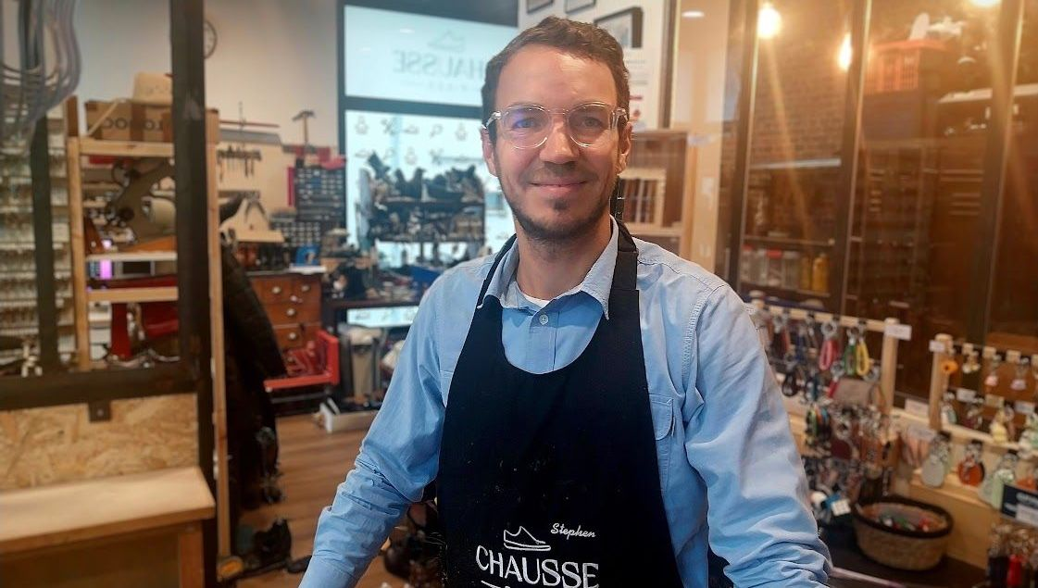

Véronique Lorre
Diffusé le le lundi 15 décembre 2025 à 6:20
Publié le
Stephen, 33 ans, a troqué sa carrière dans le monde de l'intérim pour un atelier de cordonnerie à Nancy. Depuis quatre ans, il répare, entretient et transforme les chaussures, avec une spécialité : les sneakers. Un défi passionnant pour celui qui voulait entreprendre
Stéphen a toujours été attiré par le travail manuel - c'est lui le créateur de Moon, le nœud papillon sur mesure à Nancy - et les chaussures. En 2019, il décide de se lancer dans l’aventure de la cordonnerie. « Avant, j’étais responsable d’une agence d’intérim. Mais j’ai ressenti le besoin d’entreprendre, de travailler à mon propre rythme », explique-t-il. En se formant à Romans-sur-Isère, la capitale de la chaussure, il obtient son diplôme et ouvre son propre atelier à Nancy. Aujourd’hui, il se considère comme un artisan moderne, proposant des services de réparation adaptés aux besoins contemporains.

